III Encuentros Interprofesionales
Menores y jóvenes extranjeros en situación de riesgo

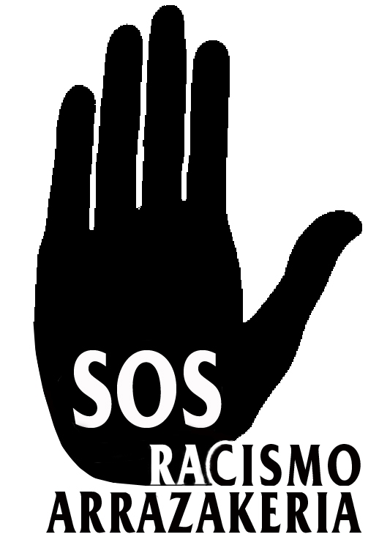
HOJA DE INSCRIPCIÓN

ORGANIZA: SOS Arrazakeria – SOS Racismo Gipuzkoa
Teléfono: 943 321 811
E-mail: menores@mugak.org
Nombre y apellidos
Sexo | Hombre ( ) - Mujer ( )
Edad
Nivel estudios (especificar formación)
Institución/organización en la que trabaja
Expectativas de los Encuentros
¿Cómo se ha enterado de los Encuentros?
Municipio
Provincia
Email
Teléfono de contacto
¿Necesitas certificado de asistencia?

Adingabe eta gazte atzerritarrak arrisku-egoeran
III. Lanbide arteko topaketak
Izena emaeko orria

ANTOLATZAILEA: SOS Arrazakeria – SOS Arrazakeria Gipuzkoa
TelEfono: 943 321 811
Izen-abizenak
Sexua | Gizona ( ) - Emakumea ( )
Adina
Ikasketa maila (heziketa zehaztu)
Lan egiten duzun erakunde/instituzioa
Zer espero duzu Topaketengandik?
Nola izan duzu Toaketen berri?
Herria
Probintzia
Emaila
Harremanetarako zenbakia
Behar duzu etorri izanaren ziurtagiririk?
E-maila: menores@mugak.org

